PROFESORA  Carolina Flores Pinto | Guía de matemática  Comparar números del 0 al 10
 | Nombre alumno(a) |  | Fecha:
 | Unidad: 1  Habilidades: | Objetivo de aprendizaje: 1  Comparar- ordenar- registrar.
Correo Electrónico: Kritoaf@hotmail.com

INSTRUCCIONES
- Realiza las siguientes actividades con la ayuda de unadulto.
- Registra en la parte superior derecha de tu cuaderno azul, la fecha en la que realizas esta actividad.
- Luego registra el objetivo de aprendizaje: “Comparar cantidades y números en el ámbito del 0 al10”.
- En la primera página de esta guía encontraras la explicación del contenido, para luego aplicarlo en las páginasposteriores.
- Cuando finalices, debes pegar está guía en tu cuaderno azul, hoja porhoja.

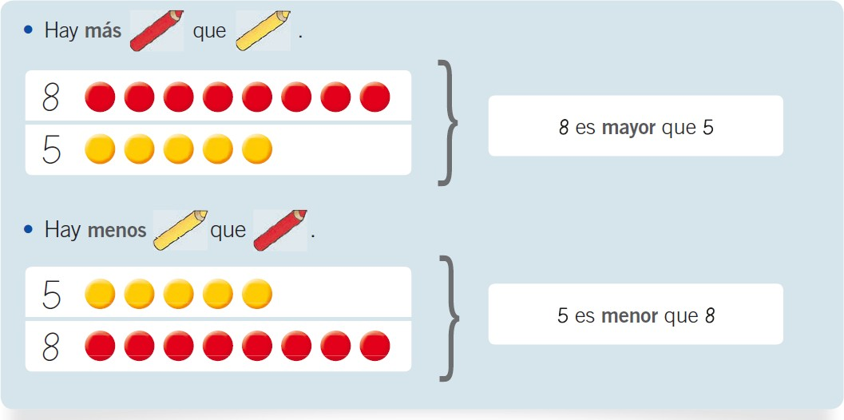
COMPARAR NÚMEROS HASTA EL 10

8 es mayor porque en su representación tiene 3 lápices más que 5.

5 es menor porque en su representación tiene 3 lápices
menos que 8.

Actividad N° 1: observa las representaciones unidas por la argolla. Luego cuenta usando la estrategia de tachar y compara las cantidades marcando con una X la imagen que representa al número mayor.
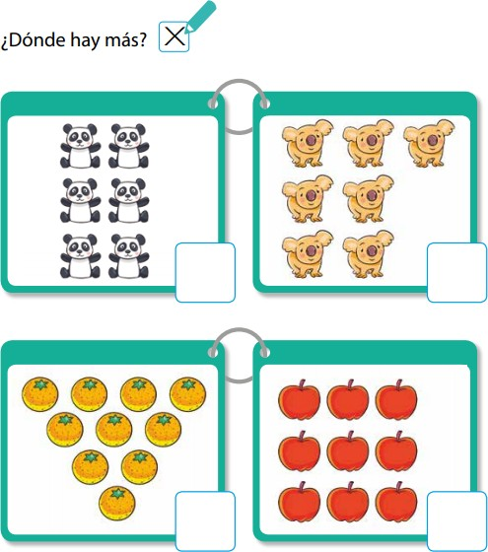
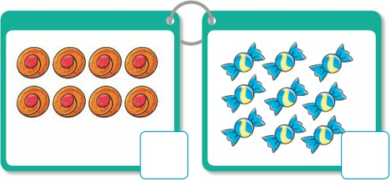

Actividad N° 2: Observa y compara mandando con una X la imagen que representa al número mayor.
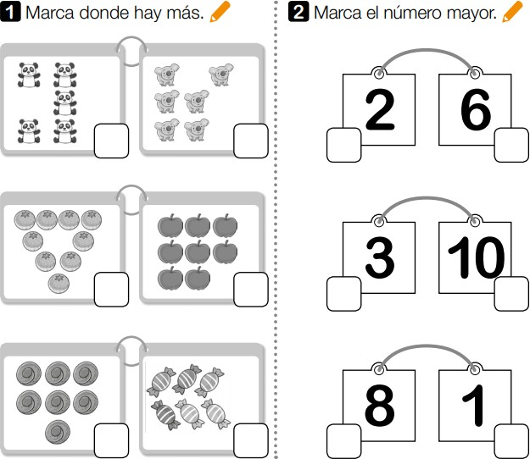

Actividad N° 3: Pídele a una persona que jueguen a comparar. Para ello pega en una cartulina y luego recorta las tarjetas de números que están en la siguiente hoja.

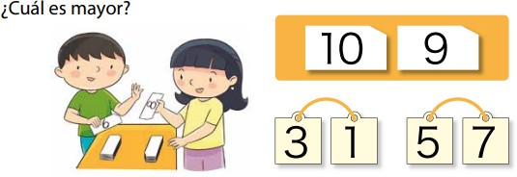
¿Cómo jugar?
Pongas las tarjetas volteadas en el centro de la mesa de juego. A la cuenta de 3, cada participante casa una tarjeta y la voltea, el que obtenga el número mayor, gana. Los resultados deben registrarlos en el cuaderno azul de matemática.

1 | 2 | 3 | 4
5 | 6 | 7 | 8
9 | 10 | 0

Actividad N° 4: ordena las tarjetas de menor a mayor.

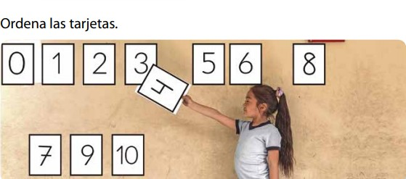
¿Cómo ordenarlas?
Voltea las tarjetas para que no se veas los números. Saca de a una tarjeta y ubícalassobre una mesa en el orden según fueron seleccionadas. Luego ordénalas de menor a mayor. Ambas secuencias deben quedar escritas en el cuaderno azul dematemáticas.

Actividad N° 5: Une cada número en la secuencia de menor a mayor
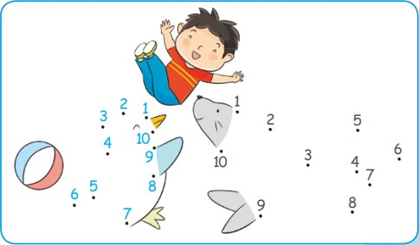

Actividad N° 6: Une cada número en la secuencia de mayor a menor.

